PHẦN A: ĐẶT VẤN ĐỀ
I. LÍ DO CHỌN ĐỀ TÀI
Thư viện trường học là một bộ phận cơ sở vật chất trọng yếu, là trung tâm sinh hoạt văn hóa và khoa học của nhà trường. Thư viện góp phần nâng cao chất lượng giảng dạy của giáo viên, bồi dưỡng kiến thức cơ bản về khoa học thư viện và xây dựng thói quen tự học, tự nghiên cứu cho học sinh, tạo cơ sở từng bước thay đổi phương pháp dạy và học, đồng thời thư viện tham gia tích cực vào việc bồi dưỡng tư tưởng, chính trị và xây dựng nếp sống văn hóa mới cho các thành viên của nhà trường. Như vậy,thư viện là một bộ phận trọng yếu không thể thiếu được trong nhà trường góp phần nâng cao chất lượng dạy và học của giáo viên và học sinh. Trong nhà trường sách báo có ý nghĩa quan trọng là người bạn gần gũi, là học liệu cần thiết nhất của thầy và trò. Việc đọc sách góp phần giáo dục đạo dức cho học sinh, nâng cao tri thức, rèn luyện kỹ năng, nhằm phát triển con người toàn diện. Học sinh cần có sách giáo khoa, sách bài tập , sách tham khảo để học tập và rèn luyện. Giáo viên cần có sáchgiáo khoa, sách bài tập , sách nghiệp vụ, sách tham khảo để giảng dạy và bồi dưỡng chuyên môn không ngừng nâng cao kiến thức. Ngoài ra các loại báo, tạp chí ở thư viện cũng là nguồn tài liệu tham khảo hết sức quan trọng đối với giáo viên và học sinh “Thư viện là kho tàng chứa tất cả của cải tinh thần của loài người” (Henziut).Chính vì vậy việc phát triển thư viện trường học có một ý nghĩa rất lớn bởi vì thư viện trường học là cầu nối giữa học tập trong nhà trường với việc học tập của thiếu nhi. Nó làm cho các em tư lúc nhỏ đã biết tự mình đọc sách, có thói quen đọc sách để bổ sung kiến thức làm cho các em có khả năng nghiên cứu trong thư viện.
Với bản thân làm công tác thư viện đến nay được 6 năm, tôi nhận thấy thư viện trường học để phát huy một cách tốt nhất cơ sở vật chất trọng yếu và là trung tâm sinh hoạt văn hóa của nhà trường thì việc chú trọng đầu tư, đổi mới các hình thức và tổ chức các hoạt động nhằm thu hút bạn đọc đến sử dụng vốn tài liệu thư viện là điều kiện đầu tiên, quan trọng nhất để đánh giá chất lượng của thư viện. Vì thư viện dù có nhiều sách đến đâu, tài liệu quý giá đến mức nào mà không có người sử dụng , thư viện chỉ là nơi giữ sách thì kho tài liệu đó cũng sẽ không có giá trị. Hơn nữa chúng ta ngày nay đang đang sống ở thời đại 4.0 với sự phát triển như vũ bão của công nghệ thông tin với nhiều trò chơi ngày càng đa dạng, phong phú, hấp dẫn trên tivi, máy vi tính, điện thoại đã lôi cuốn các em học sinh nên việc ham mê đọc sách báo của các em ngày càng hạn chế. Trong nhiều năm qua, là cán bộ thư viện tôi luôn trăn trở trong việc đổi mới công tác phục vụ bạn đọc nhằm cuốn hút bạn đọc đến thư viện ngày một nhiều hơn. Từ những lí do khách quan và chủ quan nêu trên , tôi mạnh dạn chọn cho mình giải pháp “Một số biện pháp nhằm thu hút bạn đọc đến với phong trào đọc sách báo tại thư viện trường học” để làm đề tài nghiên cứu trong năm học 2020 - 2021 và 2021- 2022.
II. MỤC ĐÍCH NGHIÊN CỨU CỦA ĐỀ TÀI
- Nghiên cứu nhằm đề ra các giải pháp để nhằm mục đích thu hút cán bộ, giáo viên, nhân viên và học sinh đến sử dụng sách báo thư viện ngày một nhiều hơn, có hiệu quả, khoa học, có hệ thống phục vụ đắc lực cho công tác giảng dạy và học tập góp phần nâng cao chất lượng dạy học của nhà trường nói chung.
III. ĐỐI TƯỢNG NGHIÊN CỨU
- Cán bộ, giáo viên, nhân viên và học sinh trường THCS Tản Hồng- Ba Vì- Hà Nội.
IV. THỜI GIAN NGHIÊN CỨU
- Năm học 2020- 2021 và năm học 2021- 2022.
V. PHƯƠNG PHÁP NGHIÊN CỨU
-Phương pháp nghiên cứu tài liệu: Đọc tài liệu chuyên môn, nghiệp vụ, tài liệu sáchbáo tham khảo.
-Phương pháp quan sát: Quan sát hoạt động của giáo viên và học sinh.
- Phương pháp điều tra: Tìm hiểu thực trạng đọc sách- báo ở trường cũng như ở nhà của giáo viên và học sinh.
- Phương pháp lấy phiếu ý kiến, lập bảng biểu thống kê.
- Phương pháp phân tích, tổng hợp.
- Phương pháp thực nghiệm: Tổ chức cuộc thi tuyên truyền, giới thiệu sách, viết bài cảm nhận về sách đối với học sinh bằng các phương pháp khác nhau.
PHẦN B: GIẢI QUYẾT VẤN ĐỀ
I. CƠ SỞ LÝ LUẬN VÀ THỰC TIỄN
Qua 6 năm làm công tác thư viện và từ thực tiễn tôi nhận thấy “Biện pháp để thu hút bạn đọc đến với phong trào đọc sách báo tạithư viện trường học” là điều quan trọng nhất để khẳng định vai trò, vị trí và chất lượng của thư viện. Chất lượng của thư viện không phụ thuộc vào vốn tài liệu mà phụ thuộc vào bạn đọc đã sử dụng vốn tài liệu đó như thế nào. Một thư viện có số lượng sách báo lớn, có nhiều sách hay, sách quý nhưng không được bạn đọc sử dụng và chỉ là kho giữ sách thì chẳng có ý nghĩa gì không bằng một thư viện nhỏ, số lượng sách ít nhưng được bạn đọc sử dụng để phục vụ việc học tập, giảng dạy, nghiên cứu. Như vậy thư viện không phụ thuộc vào tên gọi, là bất kì bộ sưu tập có tổ chức của sáchbáo, tài liệu các loại ấn phẩm định kì…Cán bộ thư viện có trách nhiệm tổ chức cho bạn đọc sử dụng tài liệu để nghiên cứu thông tin, giáo dục và giải trí.
Bạn đọc là một bộ phận không thể thiếu trong các yếu tố tạo thành thư viện. Vốn tài liệu chỉ thực sự phát huy được giá trị khi nó được bạn đọc sử dung. Phục vụ bạn đọc là mục tiêu cuối cùng của bất kỳ một thư viện nào. Các công tác kỹ thuật khác trong thư viện như: bổ sung, đăng kí, phân loại, mô tả tài liệu đều có mục đích cuối cùng là phục vụ bạn đọc. Thu hút bạn đọc đến thư viện là công tác để đánh giá hoạt động của thư viện. Thư viện là nơi tập trung đầy đủ sách, có khả năng và phương tiện để phục vụ tốt nhất những thắc mắc của giáo viên, học sinh trong việc dạy và học, cung cấp cho bạn đọc nguồn tài liệu tham khảophong phú, đặc sắc. Khi bạn đọc đến thư viện nhiều hơn có nghĩa là những thắc mắc của giáo viên, học sinh trong việc dạy và học được giải đáp, vốn tài liệu, vòng quay của sách được sử dụng nhiều góp phần củng cố, nâng cao kiến thức của các môn học và nâng cao chất lượng dạy học, giáo dục và tạo thói quen đọc sách.
II. THỰC TRẠNG CỦA VẤN ĐỀ
1. Tình trạng thực tế trước khi thực hiện
Trước khi thực hiện đề tài, tôi nhận thấy ngày nay chương trình giáo dục còn nặng, nhiều môn học nên các em học sinh THCS không có tiết đọc thư viện. Giờ giải lao, ra chơi giữa giờ lại rất ít thường chỉ là 5 phút nên các em không có thời gian lên thư viện. Nhìn chung các em chưa có thói quen tự học, tự đọc, tự nghiên cứu và thói quen vào thư viện tìm đọc những cuốn sách mình yêu thích hoặc vào thư viện đọc sách để tìm tòi những vấn đề mình chưa hiểu. Nhiều em còn ngại vào thư viện vì còn rụt rè, ngại ngùng, rồi chưa biết cách tìm tòi những cuốn sách hay, sách quý trong thư viện. Trong khi đó ngày nay với sự phát triển mạnh mẽ của công nghệ thông với tin với nhiều trò chơi đa dạng, phong phú, hấp dẫn nê việc ham mê đọc sách báo của các em còn hạn chế.
Còn đối với giáo viên ngày nay cùng với sự phát triển của công nghệ thông tin nên hay vào mạng để bồi dưỡng chuyên môn, tra cứu kiến thức. Hơn nữa ngày nay mạng xã hội phát triển, ai cũng có chiếc điện thoại thông minh trong tay, khi rảnh rỗi là vào các trang mạng như zalo, facebook nên việc đọc sách còn hạn chế. Nhiều giáo viên chỉ tham khảo những sách trong chuyên môn của mình mà không tham khảo những sách thuộc lĩnh vực khác.
2. Số liệu điều tra trước khi thực hiện
Khi chưa thực hiện đề tài này,qua khảo sát đầu năm học 2020- 2021, tôi thấy số lượng giáo viên, học sinh đến thư viện đọc và mượn sách còn ít. Đối với giáo viên thường chỉ mượn sách vào thời gian đầu năm học phục vụ cho chuyên môn của mình, còn thời gian khác và trong những giờ nghỉ giải lao thì rất ít mượn. Tỉ lệ giáo viên mượn sách trong những giờ nghỉ giải lao chỉ chiếm 20%.
Học sinh cũng vậy, số lượng học sinh đến thư viện mượn và đọc sách trong các giờ nghỉ giải lao chỉ chiếm 32%. Vì thời gian giải lao giữa các tiết còn ít, các em lại mải ham chơi, hơn nữa các em còn chưa có thói quen tự học, tự nghiên cứu, chưa ham mê với việc đọc sách trong khi đó xung quanh các em lại có nhiều trò chơi hấp dẫn lôi cuốn của thời đại công nghệ số.
Từ thực trạng trên, là một cán bộ thư viện tôi nhận thấy cần phải khuấy động phong trào nhằm thu hút bạn đọc đến thư viện đọc sách báo nhiều hơn để nâng cao chất lượng dạy và học, phát triển thói quen đọc sách báo và văn hóa đọc trong trường.
Vì vậy, tôi đã chọn đề tài “Một số biện pháp nhằm thu hút bạn đọc đến với phong trào đọc sách báo tại thư viện trường học” để nghiên cứu trong năm học 2020- 2021 và năm học 2021- 2022.
III. CÁC BIỆN PHÁP THỰC HIỆN
1. Thường xuyên bổ sung vốn tài liệu để ngày một đầy đủ, phong phú, đa dạng đáp ứng nhu cầu người đọc
Việc bổ sung sách cho thư viện là một việc quan trọng và hết sức cần thiết bởi sách là nguồn tài liệu chủ yếu để thõa mãn nhu cầu đọc của giáo viên và học sinh, góp phần nâng cao chất lượng dạy và học. Vì thế, hàng năm thư viện đều lấy nguồn kinh phí chi cho thư viện với 2-3% định mức ngân sách chi thường xuyên và nguồn xã hội hóa để mua thêm sách mới. Mỗi năm học, thư viện thường mua thêm 2-3 đợt sách. Khi mua sách thư viện thường tham khảo giáo viên dạy để chọn lọc những tài liệu có nội dung tư tưởng tốt, có giá trị khoa học, thực tiễn và nghệ thuật phù hợp với cấp học THCS đồng thời cân đối giữa các lượng sách: Xác định chính xác các môn loại tri thức cần phải bổ sung những loại sách nào? Thuộc lĩnh vực nào? Cần bao nhiêu bản? Cán bộ thư viện thường xuyên theo dõi kế hoạch xuất bản - phát hành thông qua mục lục giới thiệu sách mới, dựa vào danh mục sách tham khảo mà Bộ Giáo dục và Đào tạo đã duyệt từ năm 2000 đến nay để bổ sung sách. Bên cạnh những sách tham khảo bồi dưỡng theo môn học, thư viện cũng thường chú ý bổ sung thêm những sách về kỹ năng sống, tâm lí lứa tuổi học đường, tủ sách Bác Hồ, tủ sách giáo dục đạo đức - pháp luật, những tác phẩm văn học mới, sách khoa học…
Ngoài việc mua bổ sung, thư viện luôn thực hiện tốt việc xã hội hóa để tranh thủ nhận được nguồn sách tặng, sách biếu của các tập thể, cá nhân trên địa bàn dân cư. Hàng năm, thư viện phối hợp với Công đoàn trường và Đội Thiếu niên Tiền phongphát động phong trào quyên góp, ủng hộ sách báo cho thư viện đối với tất cả cán bộ, giáo viên, nhân viên và học sinh trong nhà trường “Góp một cuốn sách nhỏ, đọc nghìn cuốn sách hay”. Phong trào này cùng với việc tổ chức “ Ngày hội đọc sách” đã đóng góp sách báo cho thư viện với số lượng không nhỏ. Trong hai năm học 2020 - 2021và 2021- 2022, số lượng sách ủng hộ từ phong trào này là 902 cuốn.
Bên việc bổ sung vốn tài liệu, thư viện cũng luôn chú ý việc thanh lọc những tài liệu có nội dung không phù hợp với yêu cầuchương trình sách giáo khoa mới, kiến thức cũ, lạc hậu, những tài liệu bị rách nát, hư hỏng trong quá trình sử dụng. Thanh lọc tài liệu cũng chính là một biện pháp tăng chất lượng và nâng cao hiệu quả sử sụng của kho tài liệu trong thư viện.
2. Trang bị cơ sở vật chất, tạo không gian đọc lý tưởng
Phòng thư viện trường THCS Tản Hồng được đặt ở tầng 1, nơi trung tâm,thuận tiện để phục vụ việc đọc và mượn sách báo của giáo viên, học sinh. Thư viện đã đảm bảo đủ diện tích tối thiểu theo quy định với 60m², được chia thành 2 phòng đọc riêng biệt: phòng đọc của giáo viên và phòng đọc của học sinh. Phòng đọc mát mẻ, thoáng đãng được trang bị đầy đủ bàn ghế, bảng, ánh sáng, quạt điện, máy tính có kết nối Internet, thiết bị nghe nhìn,có giá, tủ chuyên dùng để đựng sách báo, tạp chí, bản đồ, tranh ảnh giáo dục, băng đĩa giáo khoa. Phòng đọc của giáo viên và học sinh đảm bảo đủ chỗ ngồi theo quy định: với 20 chỗ ngồi cho giáo viên, 35 chỗ ngồi chỗ ngồi cho học sinh và chỗ ngồi cho cán bộ thư viện làm việc.
Trong phòng đọc tài liệu được sắp xếp khoa học, trật tự, gọn gàng, ngăn nắp để tiết kiệm diện tích, nâng cao hiệu quả phục vụ bạn đọc.Thư viện đã sử dụng cả giá sách hai mặt lẫn một mặt, kệ để sách, tủ trưng bày, tủ để báo - tạp chí. Tài liệu được chia thành 3 khu vực: sách giáo khoa, sách nghiệp vụ, sách tham khảo. Thư viện sử dụng mã màu dán ở gáy sách để phân biệt 3 loại sách trên: sách tham khảo màu tím, sách giáo khoa màu đỏ, sách nghiệp vụ màu vàng. Trong 3 loại sách trên thì sách tham khảo vẫn chiếm số lượng nhiều nhất. Đối với loại sách này, thư viện lại chia thành nhiều mảng nhỏ để cho bạn đọc dễ tìm như: sách tham khảo của từng môn học, sách giáo dục đạo đức, sách Bác Hồ, sách tác phẩm văn học, sách kỹ năng sống, sách khoa học…Ngoài ra thư viện còn có “Góc cảm nhận, sáng tạo” để trưng bày các sản phẩm của các em với mô hình, tranh vẽ, bài viết, bài sưu tầm…vừa trang trí phòng đọc thêm đẹp mắt vừa khích lệ các em phát huy hết khả năng của mình.
Phòng đọc luôn thoáng mát, sáng sủa, trang trí đẹp mắt và không gian yên tĩnh, thoải mái để giáo viên, học sinh đến khai thác thông tin, tìm tòi tài liệu phục vụ cho việc giảng dạy và học tập. Trong thư viện dành cho học sinh ngập tràn màu sắc tươi sáng, thân thiện. Những bức tranh, những giỏ hoa, những dòng chữ trên tường thể hiện nội dung từng chủ đề, xung quanh những giá sách xinh xắn nhiều hình dạng và được sơn bằng nhiều màu sắc hài hòa tạo hứng thú cho các em khi đến thư viện đọc sách.
Ngoài trang bị cơ sở vật chất tại phòng đọc, thư viện cũng luôn chú ý đầu tư cơ sở vật chất tại thư viện xanh dưới gốc cây, sảnh hè, mái hiên, gầm cầu thang để phục vụ tốt nhu cầu của bạn đọc.
3. Chú trọng công tác tuyên truyền, giới thiệu sách báo đến bạn đọc
Trong trường học, việc giới thiệu và tuyên truyền sách báo cho giáo viên, học sinh chiếm vị trí quan trọng trong công tác thư viện. Đây là việc làm phải thường xuyên, khoa học, hợp lý nhằm giới thiệu những cuốn sách, bài báo có nội dung phục vụ thiết thực cho dạy và học. Làm tốt công tác này mới có thể thu hút ngày càng đông đảo bạn đọc tìm đến thư viện. Để việc tuyên truyền, giới thiệu sách báo đến bạn đọc được phát huy tối đa, hiệu quả thì người cán bộ thư viện phải thực hiện tốt những nội dung sau:
a. Lựa chọn sách báo phù hợp
Việc lựa chọn sách báo có tác dụng rất lớn cho công tác tuyên truyền, giới thiệu. Muốn làm tốt công tác này người cán bộ thư viện phải nắm bắt nhu cầu, yêu cầu của bạn đọc và các sự kiện liên quan đến bạn đọc. Như chúng ta cũng đã biết trong nhà trường nhiệm vụ chính của thầy và trò là giảng dạy và học tập. Vì vậy sách báo tuyên truyền, giới thiệu có nội dung phù hợp, phục vụ cho nhiệm vụ trên. Sách được giới thiệu và tuyên truyền là những sách được mọi người quan tâm, có tính thời sự, sách còn mới, có giá trị cao. Làm được như vậy chúng ta mới thu hút bạn đọc tự đến với sách, kích thích bạn đọc tự tìm tòi tài liệu để thỏa mãn nhu cầu của mình.
b. Lựa chọn phương pháp và hình thức tuyên truyền
Phương pháp và hình thức tuyên truyền sách báo có tác động trực tiếp đến bạn đọc. Ngoài cán bộ thư viện là người nòng cốt trong các hoạt động tuyên truyền, giới thiệu sách thì cộng tác viên của thư viện bao gồm giáo viên và học sinh là mạng lưới tuyên truyền là những người cùng cán bộ thư viện truyền tải thông tin đến bạn đọc một cách nhanh nhất.Có hai phương pháp tuyên truyền: tuyên truyền bằng miệng và tuyên truyền trực quan.
Phương pháp thứ nhất: tuyên truyền bằng miệng là hình thức phổ biến nhất trong hoạt động tuyên truyền. Đây là hình thức tuyên truyền được tiến hành thông qua ngôn ngữ sống động để thuyết phục người nghe. Trong phương pháp này có tám hình thức tuyên truyền. Thư viện trường THCS Tản Hồng đều đã sử dụng những hình thức này trong hai năm học 2020 - 2021 và 2021- 2022 như: kể chuyện theo sách, điểm sách theo chủ đề, giới thiệu sách, thi vui trả lời sách, câu lạc bộ bạn đọc, tổ chức các buổi nói chuyện về sách, đọc to nghe chung, đố vui. Đối với hình thức kể chuyện theo sách, thư viện trường THCS Tản Hồng vừa tổ chức kể thường xuyên được lồng ghép trong các buổi sinh hoạt câu lạc bộ, trong các buổi sinh hoạt lớp, sinh hoạt Đội, chào cờ đầu tuần. Mỗi buổi có thể mời 1-2 học sinh lên kể chuyện theo sách với những câu chuyện có nội dung phù hợp với ý nghĩa các ngày lễ lớn, đợt kỉ niệm đó và vừa tổ chức cuộc thi kể chuyện theo sách để khích lệ các em tham gia. Ví dụ kể chuyện về tấm gương anh hùng quân đội nhân ngày 22/12, kể chuyện về Bác Hồ nhân dịp sinh nhật Bác 19/5… Việc giới thiệu sách, điểm sách theo chủ đề là hai hình thức được sử dụng thường xuyên, phổ biến do cán bộ thư viện và các em học sinh trường THCS Tản Hồng là mạng lưới tuyên truyền, giới thiệu sách báo tiến hành trong giờ chào cờ khi giới thiệu sách báo hàng tuần, hàng tháng với số lần tối thiểu 1 lần/ tháng hoặc có thể nhiều hơn nữa. Xen kẽ với hình thức giới thiệu sách là điểm sách. Điểm sách là chọn những quyển sách có cùng chủ đề để giới thiệu với bạn đọc như: sách văn học, sách khoa học, sách Bác Hồ, sách mới...vừa được tiến hành điểm độc lập và vừa kết hợp với hoạt động quần chúng khác khi thư viện tổ chức trưng bày sách, thảo luận sách.Trong hai năm học 2020 - 2021 và 2021- 2022 dịch bệnh Covid-19 diễn biến phức tạp việc học ở trường thường xuyên bị gián đoạn nên việc điểm sách, giới thiệu sách báo của thư viện chủ yếu bằng hình thức trực tuyến. Các bài giới thiệu được quay video và ứng dụng công nghệ thông tin để tăng tính thuyết phục sau đó gửi lên các nhóm zalo của cán bộ, giáo viên, nhân viên và 18 nhóm lớp để tuyên truyền. Ngoài ra,thư viện trường THCS Tản Hồng phối hợp với ĐộiThiếu niên Tiền phong tổ chức cuộc thi tuyên truyền, giới thiệu sách, điểm sách 2 lần/ năm học, đã thu hút nhiều học sinh tham gia với nhiều bài giới thiệu hay. Thư viện tổ chức hai hình thức có thể là bài dự thi viết tay hay đánh máy hoặc bài dự thi bằng video clip nhưng khích lệ những bài dự thi bằng video vì qua đó phát huy khả năng tổng hợp của các em: viết, nói và phong cách thể hiện. Khi dịch bệnh Covid-19 còn diễn biến phức tạp việc học ở trường thường xuyên bị gián đoạn thì việc tổ chức cuộc thi bằng video là rất hiệu quả.Trong năm học 2020 - 2021 thư viện đã tổ chức cuộc thi giới thiệu sách, điểm sách để từ đó chọn ra những em có khả năng để tham gia cuộc thi tuyên truyền, giới thiệu sách hè 2021 huyện Ba Vì và chung khảo Thành phố Hà Nội. Chính việc thường xuyên tổ chức cuộc thi giới thiệu sách trong trường để các em phát huy khả năng nên khi tham gia cuộc thi giới thiệu sách hè 2021 cấp huyện và Thành phố đạt giải cao: Nhất Huyện và Nhất Thành phố. Năm học 2021 - 2022, thư viện đã hai lần tổ chức cuộc thi giới thiệu sách cấp trường đối với tất cả các em học sinh của các khối 6,7,8,9. Lần thứ nhất vào tháng 12/2021 với chủ đề “Cuốn sách tôi yêu”, lần thứ hai vào tháng 3/2022 với chủ đề “Trang sách hồng” do Hội đồng Đội phát động. Các em đều hăng hái tham gia với nhiều bài dự thi được viết tay không những hay mà còn được trang trí đẹp mắt, nhiều video giới thiệu sách hay,đúng về bố cục, giọng nói truyền cảm và rất kỹ thuật. Những bài dự thi xuất sắc đều được gửi dự thi và gửi lên nhóm zalo của giáo viên, học sinh để tuyên truyền, giới thiệu, lan tỏa cảm hứng yêu sách.
Hình thức tổ chức các buổi nói chuyện về sách, trong hai năm học vừa qua thư viện trường THCS Tản Hồng tổ chức hạn chế hơn do dịch bệnh Covid-19 nhưng cũng tổ chức được một lần mời diễn giả là giảng viên Trung tâm chính trị huyện Ba Vì về nói chuyện về chính trị - xã hội, về văn hóa đọc sách của các nước tiên tiến trên thế giới, về việc đọc sách của người dân Việt Nam hiện nay. Qua đó nhằm khích lệ phong trào đọc sách báo trong thư viện. Việc đọc to nghe chung, hình thức này được áp dụng rộng rãi trong các thư viện trường học. Đối với bậc THCS không có tiết đọc thư viện nhưng trường THCS Tản Hồng cũng đã áp dụng trong các tiết thể dục vì trời mưa các em không hoạt động được nên đã vào thư viện để đọc sách. Cán bộ thư viện đã chọn những cuốn sách hay vừa kết hợp giới thiệu sách để khái quát nội dung chính và chọn lọc những đoạn trích hay, cần thiết để đọc to cho cả lớp cùng nghe. Trong khi đọc sử dụng thêm những hình ảnh minh họa trên máy chiếu để tăng tính thuyết phục. Thư viện cũng đã thành lập các câu lạc bộ bạn đọc theo nhóm với những sở thích giống nhau: câu lạc bộ văn học nghệ thuật, câu lạc bộ khoa học - kỹ thuật… với hình thức sinh hoạt phong phú như tuyên truyền, giới thiệu sách, bình sách, tọa đàm về sách. Hình thức thi vui trả lời về sách (hái hoa dân chủ) hay đố vui thường được tổ chức lồng ghép trong các buổi sinh hoạt lớp, sinh hoạt Đội, sinh hoạt câu lạc bộ bạn đọc…để tuyên truyền tích cực về tài liệu, tạo hứng thú đọc. Khi các em đến học trực tiếp ở trường, những bài giới thiệu sách, điểm sách, kể chuyện theo sách hay đều được phát lại qua chương trình phát thanh măng non với chuyên mục “Tủ sách vàng” hay “Em tìm đọc” vào sáng thứ 3,5,7 hàng tuần trước giờ vào lớp để tuyên truyền các em học sinh hãy tìm những quyển sách hay trong thư viện đọc.
Phương pháp thứ hai: phương pháp tuyên truyền trực quan là phương pháp tuyên truyền quan trọng trong thư viện. Đây là việc tuyên truyền, giới thiệu hoặc khai thác nội dung tài liệu trong các hình thức cảm thụ bằng mắt để lại dấu ấn trong tâm trí người xem. Trong công tác thư viện, thường dùng các hình thức tuyên truyền trực quan như: triễn lãm, trưng bày sách báo, biểu ngữ thư viện, chắp hình, báo tường, sưu tầm các bài báo theo chủ đề. Việc tổ chức triển lãm (trưng bày) tài liệu được thư viện trường THCS Tản Hồng luôn chú trọng, được thực hiện 2 lần/ học kỳ đã thu hút nhiều bạn đọc đến tham quan. Chủ đề triển lãm sách cũng rất đa dạng, phong phú: triển lãm sách tổng hợp, triển lãm sách mới, triển lãm sách theo chuyên đề (sách văn học, sách Bác Hồ, sách tâm lí lứa tuổi, sách tham khảo theo từng môn học…). Trong hai năm học 2020 - 2021 và 2021- 2022 do dịch bệnh Covid-19 nên việc tổ chức triển lãm sách được thực hiện bằng hình thức trực tuyến. Cán bộ thư viện trang trí, tổ chức triển lãm sách tại phòng thư viện và quay video sau đó gửi lên nhóm zalo của giáo viên, học sinh để bạn đọc biết đến những đầu sách hay và tìm đọc. Biểu ngữ thư viện cũng được sử dụng thường xuyên như pano phóng đại bìa sách nhằm kích thích trực tiếp đến người đọc bằng mắt và để lại dấu ấn sâu đậm trong tâm trí về tên sách. Ngoài ra thư viện trường THCS Tản Hồng còn có biểu ngữ về nội quy thư viện, biểu ngữ hướng dẫn bạn đọc mượn sách, biểu ngữ bảng phân biệt mã màu, những câu trích dẫn của danh nhân về vị trí của thư viện, của sách…Hàng năm thư viện trường THCS Tản Hồng đều tổ chức cuộc thi viết bài cảm nghĩ về thư viện, về sách, cuộc thi sưu tầm các tranh ảnh, bưu ảnh, hình vẽ cắt trong báo, tạp chí, họa báo có kèm theo lời chú thích rồi cuộc thi sưu tầm các bài báo theo chủ đề . Các tranh ảnh, hình vẽ và các bài viết được cắt và chắp lại một cách khéo léo nhằm thể hiện những đề tài sách báo nhất định và treo thành báo tường. Mỗi cuốn sách, mỗi bài báo các em đọc, mỗi câu chuyện các em được nghe đều để lại những ấn tượng, những suy nghĩ và đựơc phán ánh vào bài viết. Những bài viết hay đều được tuyên dương, khen thưởng và lưu tại thư viện để bạn đọc tham khảo. Hoạt động này nhằm phát huy khả năng viết, sự tìm tòi, sáng tạo của các em và đây cũng là hình thức truyên truyền trực quan tài liệu. Bên cạnh đó thư viện còn giới thiệu sách bằng bảng treo di động thực hiện bằng cách đóng bảng focmica, khung nhôm, gắn cặp sắt làm chân. Bảng được treo ở bảng tin, phòng Đội hoặc gốc cây sân trường để học sinh xem được ở mọi lúc, mọi nơi.
Như vậy, các hình thức tuyên truyền, giới thiệu tài liệu trong thư viện trường học rất phong phú, đa dang. Thư viện trường THCS Tản Hồng đã sử dụng gần hết các hình thức đó trong hoạt động cụ thể phù hợp với tình hình thực tiễn. Tuy nhiên bên cạnh việc sử dụng đơn nhấtthư viện cũng đã sử dụng phối hợp giữa một số hình thức trong cùng thời điểm nhất định. Nhân ngày nhà giáo Việt Nam thư viện vừa tổ chức trưng bày tài liệu, vừa thi vui trả lời theo sách, cũng có năm mời diễn giả nói chuyện về một cuốn sách có chủ đề liên quan. Việc sử dụng phối hợp nhiều hình thức trong cùng một thời điểm nhất định nhằm mục đích thu hút bạn đọc đến sử dụng sách báo thư viện ngày một nhiều hơn, phát triển văn hóa đọc trong nhà trường.
4. Tổ chức tốt việc phục vụ bạn đọc và đa dạng hóa các hoạt động thư viện
Phục vụ bạn đọc là toàn bộ hoạt động của thư viện nhằm thỏa mãn nhu cầu và giúp đỡ người đọc sử dụng thư viện hiệu quả nhất. Phục vụ bạn đọc có tầm quan trọng đặc biệt giúp cho việc vận hành vốn tài liệu một cách hiệu quả. Công tác tổ chức phục vụ bạn đọc bao gồm: phục vụ bạn đọc trong thư viện và phục vụ bạn đọc ngoài thư viện.
a. Tổ chức phục vụ đọc- mượn tài liệu tại thư viện
Là tổ chức việc cung cấp tài liệu và các nguồn tin khác cho bạn đọc tại các phòng đọc. Phòng đọc là diện tích được trang bị chuyên biệt dùng để phục vụ bạn đọc các ấn phẩm và các nguồn tin khác trong bốn bức tường của thư viện. Trong phòng đọc, cán bộ thư viện tạo các điều kiện thuận lợi để bạn đọc làm việc với sách, giúp đỡ tư vấn cho bạn đọc. Thư viện trường THCS Tản Hồng là thư viện mở, bạn đọc đến đọc sách tại chỗ hoặc có thể mượn về nhà. Để phục vụ tốt bạn đọc thư viện đã mở cửa vào tất cả các ngày học trong tuần từ thứ 2 đến thứ 7. Giáo viên, học sinh có thể lên thư viện bất cứ lúc nào để đọc và mượn sách báo.
Để tổ chức phục vụ đọc tài liệu tại thư viện được, cán bộ thư viện luôn chuẩn bị tốt mọi điều kiện để phục vụ bạn đọc như ánh sáng, bàn ghế, sắp xếp tài liệu gọn gàng, ngăn nắp, dễ thấy, dễ tìm để phục vụ nhanh nhất nhu cầu của bạn đọc. Có thái độ phục vụ nhiệt tình, niềm nở để giúp đỡ và chọn tài liệu theo yêu cầu đặt trước của bạn đọc, xem xét tài liệu theo kiểu thư việnđể giới thiệu cho bạn đọc khi cần, nắm bắt được nhu cầu đọc, hứng thú đọc của giáo viên, học sinh. Ở bậc THCS học sinh không có tiết đọc thư viện, các em lên thư viện đọc sách vào lúc trước giờ học, trong giờ ra chơi hoặc những tiết học thể dục nhưng vì trời mưa không hoạt động được. Ngoài việc lên thư viện đọc sách, các em còn thể đọc ngay tại lớp mình (túi sách lưu động) hoặc ở hè, ở sảnh, dưới gốc cây (thư viện xanh) như vậy vừa tận dụng được thời gian, vừa tạo không gian mới để việc đọc sách báo thêm hiệu quả. Còn giáo viên lên thư viện đọc sách báo vào lúc ra chơi hoặc khi trống giờ. Thư viện trường THCS Tản Hồng có hai phòng đọc riêng: phòng đọc của giáo viên và học sinh để phục vụ tốt nhất cho bạn đọc.
Ngoài việc tổ chức phục vụ cán bộ, giáo viên, nhân viên và học sinh đọc tài liệu ngay tại trường,thư viện còn cho mượn về nhà. Việc cho mượn về nhà được tiến hành ngay tại phòng mượn của thư viện. Để phục vụ tốt cho việc mượn và quản lí tài liệu, cán bộ thư viện phát thẻ thư viện, làm sổ mượn, tiếp nhận yêu cầu và tìm sách sau đó ghi tài liệu vào sổ mượn, kiểm tra tình trạng tài liệu cho mượn. Tất cả tài liệu cho mượn về nhà đều được ghi vào sổ mượn sách trong đó ghi rõ tên người mượn, tên sách, số đăng kí cá biệt, ngày mượn -trả, kí mượn -trả. Đối với học sinh, thư viện quy định rõ thời hạn mượn cụ thể từ 7-10 ngày, thường xuyên xem xét sổ mượn để thu hồi sách quá hạn. Sổ mượn được chia thành hai loại: sổ mượn của giáo viên, học sinh. Sổ mượn của giáo viên xếp theo tên. Sổ mượn của học sinh xếp theo khối, lớp, trong từng lớp xếp theo thời gian mượn sách. Cán bộ thư viện quản lí sổ mượn tốt cũng chính là quản lí vốn tài liệu để phục vụ nhu cầu bạn đọc.
b. Phục vụ bạn đọc ngoài thư viện
Phục vụ bạn đọc ngoài thư viện nhằm phát huy cao nhất tác dụng của sách báo đối với chất lượng giáo dục của nhà trường, đồng thời động viên, khơi dậy phong trào đọc sách trong giáo viên, học sinh, tận dụng vòng quay của sách. Các hình thức phục vụ bạn đọc ngoài thư viện:
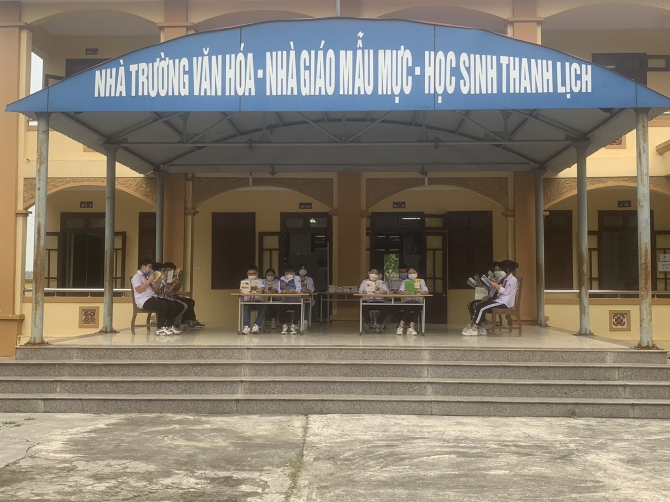
- Tổ chức túi sách lưu động (thư viện góc lớp): Đây chính là các giá, tủ để sách ở cuối lớp thuận tiện cho các em tìm đọc. Túi sách lưu động là dùng một số sách nhất định, đưa xuống từng lớp để phục vụ giáo viên, học sinh nhằm duy trì thói quen đọc sách thường xuyên và định kì tổ chức luân chuyển. Thư viện trường THCS Tản Hồng ứng dụng mô hình này bắt nguồn với phương châm học sinh có thể đọc bất kỳ lúc nào có thời gian rỗi, không cần xuống thư viện vẫn có thể đọc sách, học sinh có thể đọc sách trong giời giải lao, giáo viên chủ nhiệm lớp là người nhắc nhở việc đọc của học sinh và phân công học sinh là cán bộ lớp tự quản lí tủ sách của lớp mình đồng thời nâng cao vai trò của công tác xã hội hóa thư viện (các em học sinh có thể mang sách của mình đến lớp, trao đổi cho nhau để đọc). Ngoài ra việc luân chuyển giữa tủ sách các lớp cũng rất cần thiết. Cán bộ thư viện thông qua mạng lưới cộng tác viên thư viện để thực hiện luân chuyển sách giữa các lớp thường 1 lần/ tháng.
- Tổ chức thư viện xanh: Đây là hình thức tổ chức thư viện lưu động mới. Thư viện xanh của trường THCS Tản Hồng được tổ chức dưới các gốc cây trong vườn trường, khu sảnh, ban công, gầm cầu thang, dưới mái hiên. Sách được luân chuyển xuống từ thư viện nhà trường và do học sinh đóng góp. Học sinh có thể ngồi ghế đá dưới gốc cây để đọc sách. Còn trong khu vực sảnh ngoài hè, ban công đã có mái che sách được để vào giá sách gọn nhỏ, xinh xắn và có vài bộ bàn ghế để học sinh ngồi đọc. Việc bảo quản sách báo ở đây thư viện phân công các em học sinh trong tổ cộng tác thư viện đảm nhiệm.Tuy nhiên lại đặt ra yêu cầu sự tự giác của các em học sinh trong giữ gìn sách.Thư viện luôn tuyên truyền, nhắc nhở để các em thực hiện tốt. Chính thông qua việc xây dựng ý thức sử dụng và bảo quản tài liệu, thư viện góp phần giáo dục tính tự giác, gương mẫu cho học sinh. Đây là hình thức tăng vòng quay của vốn tài liệu, giúp mở rộng chỗ ngồi đọc cho học sinh. Để tránh nhàm chán cho học sinh và duy trì phong trào đọc sách, sách được thay thường xuyên 1 lần/ tuần.
c. Đa dạng hóa các hoạt động thư viện
Thư viện trường học là đa chức năng, ngoài chức năng phục vụ đọc sách, thư viện còn tạo cho học sinh phát triển tiềm năng của mình một cách tự do. Đó là không gian học tập đa chức năng với các góc học tập khác nhau. Thư viện trường THCS Tản Hồng đã xây dựng các góc học tập bao gồm sách về môn học, các mô hình, trò chơi, góc sáng tạo, tranh vẽ…Mô hình thư viện thân thiện đa dạng hoá các hoạt động mang lại cho các em nhiều lợi ích, giúp các em có thể tham gia hoạt động đa dạng, phong phú để các em có điều kiện phát triển tiềm năng của mình.
5. Vai trò cốt cán của cán bộ thư viện và mạng lưới cộng tác viên
Cán bộ thư viện phải là người chịu khó, hết lòng với công việc, biết tham mưu với lãnh đạo về công tác thư viện, học hỏi đồng nghiệp để nâng cao trình độ chuyên môn nghiệp vụ. Thường xuyên thăm dò tìm hiểu học sinh để biết trong tuần học đó có tài liệu gì cần minh họa cho phù phợp. Phải nắm bắt được nhu cầu đọc của bạn đọc, phải hòa nhã, gần gũi, thân thiện thì bạn đọc đến thư viện ngày càng đông hơn. Đối với giáo viên, học sinh phải luôn vui vẻ, phong cách phục vụ nhiệt tình, nhanh nhẹn, tích cực để phát huy hết vai trò của cán bộ thư viện trong nhà trường.
Sử dung tốt mạng lưới cộng tác viên thư viện trường học: Ngay từ đầu năm học tổ cộng tác viên thư viện trường học được hiệu trưởng thành lập gồm cán bộ, giáo viên, nhân viên ( hiệu phó, nhân viên thư viện, tổ trưởng chuyên môn, chủ tịch công đoàn, thư kí hội đồng, tổng phụ trách, kế toán) và học sinh là lớp trưởng của 18 lớp. Tổ cộng tác viên phối hợp với thư viện nhà trường lựa chọn, trưng bày, giới thiệu sách theo chủ đề tháng, thường xuyên động viên, đôn đốc các bạn đọc trong lớp mượn và trả sách đúng quy định để phong trào đọc diễn ra thường xuyên và liên tục. Tổ thư viện còn là nơi tin cậy cho bạn đọc, cho cán bộ thư viện mỗi khi bổ sung sách mới, nhờ sự nhiệt tình, năng nổ của cộng tác viên trong khâu xử lý nghiệp vụ như dán mác,đóng dấu… để sớm đưa sách mới ra phục vụ. Thông qua mạng lưới cộng tác viên thư viện để nắm bắt nguyện vọng của học sinh bằng cách phát cho mỗi lớp một số phiếu phỏng vấn trong đó bao gồm các câu hơi như: Loại sách mà em thích nhất? Theo em thư viện trường mình đã đầy đủ các loại sách nào và cần bổ sung loại nào? Em nghĩ loại sách nào cần cho học sinh ngày nay?Sách đã giúp em những gì? Theo em nhà trường cần làm gì để thư viện trường mình ngày càng hoàn thiện hơn? Qua hệ thống câu hỏi đó, người cán bộ thư viện sẽ nắm bắt được nguyện vọng, nhu cầu của bạn đọc một cách nhanh chóng và chính xác nhất. Ngoài ra để vận động học sinhđọc được nhiều sách, tập cho học sinh tìm kiếm tư liệu qua sách báo, làm quen với kho tàng kiến thức của nhân loại và từng bước tham gia tốt các phong trào thi đua của nhà trường cán bộ thư viện kết hợp với Đoàn Đội, giáo viên chủ nhiệm tổ chức các buổi ngoại khóa giới thiệu sách cho các em hoặc tổ chức các buổi thi kể chuyện theo sách, thi vui đọc sách… cho các em nhân ngày lễ lớn 20/11, 22/12, 26/3, 19/5…để từ đó phát động pghong trào thi đua đọc sách, kể chuyện theo sách. Các em cùng tìm tòi nghiên cứu sách báo thư viện nhiều hơn.
IV. HIỆU QUẢ CỦA SÁNG KIẾN KINH NGHIỆM
Qua hai năm áp dụng các biện pháp chú trọng đổi mới hoạt động nhằm thu hút bạn đọc đến thư viện nhiều hơn và phát triển hoạt động thư viện trường THCS Tản Hồng. Tôi đã thu được những kết quả như sau:
- Từ sự rụt rè, e ngại khi lên thư viện đọc sách nay đã tạo cho học sinh sự bạo dạn, niềm vui, niềm hứng khởi,thói quen đến thư viện đọc sách, biết cách tìm sách, chọn sách theo nhu cầu của mình. Từ việc đọc sách ngày trước chỉ trong phạm vi bốn bức tường ở phòng đọc nay đã mở rộng thêm nhiều không gian đọc ngay tại ở lớp, hè, sảnh, mái hiên, dưới tán cây xanh giúp cho việc đọc sách của các em được tiện lợi có thể đọc sách ở mọi nơi, mọi lúc, tiết kiệm thời gian, tạo nhiều hứng thú mới khi vừa đọc sách vừa giao hòa với thiên nhiên, vừa chơi vừa học. Việc đọc sách báo được nhân rộng, góp phần giúp các xây dựng thói quen tự học, tự nghiên cứu tìm tòi ở sách báo, tài liệu tham khảo đồng thời thấy được giá trị của sách, biết quý trọng và tận dụng mọi thời gian để đọc sách, có ý thức bảo quản và giữ gìn sách. Từ khi thực hiện biện pháp chú trọng đổi mới hoạt động nhằm thu hút bạn đọc đến với phong trào đọc sách báo thư viện nhiều hơn, đến nay đã gặt hái được kết quả rất lớn với 90% học sinh và 100% giáo viên toàn trường sử dụng sách báo thư viện. Số lượng học sinh thích đọc sách báo thư viện ngày một nhiều, từ đó đã tạo tạo nền tảng xây dựng thói quen đọc sách, phát triển văn hóa đọc trong trường. Việc tích cực đọc sách báo, với ý thức tự học, tự nghiên cứu mà học lực của học sinh toàn trường được nâng lên. Vốn kiến thức hiểu biết xã hội và cuộc sống xung quanh của học sinh ngày càng được mở rộng và hoàn thiện, phẩm chất đạo đức của các em ngày một tốt hơn vì các em biết học theo sách, làm theo sách với những điều hay lẽ phải. Từ việc tích cực đọc sách mà tâm hồn các em được rộng mở với tình yêu thiên nhiên, yêu cái đẹp, yêu quê hương, đất nước, kính trọng và biết ơn bố mẹ, thầy cô, yêu thương bạn bè, đồng loại… Nhờ ham tìm tòi, khám phá tri thức qua các tài liệu của thư viện nên trong hai năm học vừa qua có rất nhiều em đạt kết quả cao: số lượng học sinh khá, giỏi của trường tăng lên, nhiều em đạt danh hiệu học sinh giỏi cấp huyện, cấp thành phố, danh hiệu cháu ngoan Bác Hồ, tấm gương tốt…
- Giáo viên cũng tích cực nghiên cứu,sử dụng tài liệu để bồi dưỡng chuyên môn, nghiệp vụ từ đó nâng cao chất lượng dạy học. Không chỉ có chuyên môn vững vàng, qua nguồn sách báo thư viện giáo viên nắm bắt kịp thời những cái mới, những vấn đề thời sự nóng hổi để luôn cải cách phương pháp dạy học sao cho hiệu quả, phù hợp, luôn yêu nghề, mến trẻ. Đội ngũ cán bộ, giáo viên ở trường THCS Tản Hồng đều đạt danh hiệu giáo viên dạy giỏi cấp trường trở lên. Nhiều đồng chí giáo viên trong vài năm liền đều đạt danh hiệu giáo viên dạy giỏi cấp huyện, chiến sĩ thi đua, lao động tiên tiến.
Số lượng sách mượn và vòng quay của sách ngày càng tăng:
- Cán bộ, giáo viên, nhân viên
Năm học | Tổng cán bộ, giáo viên, nhân viên | Số sách mượn | Vòng quay sách
2019 - 2020 | 40 | 320 | 8.86
2020 - 2021 | 45 | 495 | 11.24
2021 - 2022 | 44 | 572 | 12.18

- Học sinh
Năm học | Tổng số học sinh | Số sách mượn | Vòng quay sách
2019 - 2020 | 645 | 1570 | 5.64
2020 - 2021 | 657 | 1913 | 7.12
2021 - 2022 | 668 | 2357 | 8.36

- Đề tài đã góp phần nâng cao hiệu quả hoạt động của thư viện. Giúp cho học sinh có sự chuyển biến tích cực về nhận thức và gây hứng thú để các em đến thư viện ngày một đông hơn. Chính vì vậy vị thế, vai trò của thư viện ngày càng được nâng lên.
- Qua việc thực hiện đề tài sáng kiến kinh nghiệm nên việc quyên góp, ủng hộ sách báo thư viện luôn được phát động. Hàng năm từ phong trào này đã quyên góp được “Tủ sách giáokhoa dùng chung” qua đó chia sẻ, giúp đỡ các em có hoàn cảnh khó khăn, các em con gia đình chính sách đủ sách giáo khoa để học.
PHẦN C: KẾT LUẬN – BÀI HỌC KINH NGHIỆM VÀ KHUYẾN NGHỊ
I. KẾT LUẬN
Qua thời gian công tác của tôi đến nay chưa lâu chỉ mới được 6 năm, vốn kinh nghiệm còn ít nên chưa dám đưa ra một phương pháp tối ưu. Song từ thực tế công việc, tôi nhận thấy hiệu quả của việc tuyên truyền, giới thiệu và hướng dẫn bạn đọc sử dụng sách báo thư viện là có ý nghĩa rất lớn. Bản thân tôi tự thấy để thành công trong công việc thu hút bạn đọc đến thư viện thì người cán bộ thư viện cần phải:
- Nhận thức được đầy đủ về vị trí, tầm quan trọng của công tác bạn đọc trong thư viện trường học. Và thấy rõ trách nhiệm của mình trong việc vận động, tổ chức, hướng dẫn và thu hút nhu cầu đọc sách báo trong nhà trường của cán bộ, giáo viên, nhân viên và học sinh.
- Phải đề xuất, tham mưu với Ban giám hiệu tất cả các kế hoạch, phong trào của thư viện để từ đó có sự quản lí, chỉ đạo trực tiếp của Ban giám hiệu, sự đồng tình ủng hộ của toàn thể giáo viên và học sinh trong nhà trường.
- Khi thực hiện kế hoạch đề ra phải đôn đốc, nhắc nhở và có kiểm tra, đánh giá. Thường xuyên báo cáo Ban giám hiệu để có sự chỉ đạo xuyên suốt.
- Ngược lại người cán bộ thư viện phải ra sức rèn luyện, tu dưỡng về mọi mặt, phải là tấm gương tốt về việc tự học, tự bồi dưỡng, phải nhiệt tình, chu đáo và niềm nở, phải nhanh nhạy, kịp thời phát hiện ra nhiều sách báo hay phục vụ bạn đọc. Có như vậy thì thư viện mới có khả năng thỏa mãn nhu cầu ngày càng cao của giáo viên và học sinh, thư viện mới phát huy được tác dụng, mới thực sự là một phương tiện giáo dục không thể thiếu được trong nhà trường.
II. BÀI HỌC KINH NGHIỆM
Thông qua việc nghiên cứu đề tài và những kinh nghiệm từ thực tiễn làm công tác thư viện, tôi rút ra một số kinh nghiệm sau:
Việc tổ chức hoạt động để thu hút bạn đọc đến với phong trào đọc sách báo của thư viện là rất quan trọng đánh giá chất lượng, hiệu quả của thư viện, góp phần nâng cao chất lượng giảng dạy - học tập của giáo viên, học sinh, xây dựng, hình thành thói tự học, tự nghiên cứu cho học sinh, phát triển văn hóa đọc trong nhà trường. Từ đó khẳng định thư viện trường học là một bộ phận trọng yếu không thể thiếu được trong nhà trường. Biện pháp để thu hút bạn đọc đến với phong trào đọc sách báo thư viện rất đa dạng, phong phú, mỗi cán bộ thư viện có cách làm riêng. Tuy nhiên với kinh nghiệm bản thân, tôi đề cập đến những biện pháp trên mà có lẽ nhiều người cũng đã làm nhưng cách thức lại khác nhau để nhằm mục đích thúc đẩy hoạt động, chất lượng của thư viện trường tôi ngày một đi lên.
Những kinh nghiệm của tôi cũng chỉ là một trong những biện pháp nhỏ bé trong vô vàn kinh nghiệm được đúc kết. Trên đây là một số kinh nghiệm nhỏ được rút ra từ thực tế những năm làm công tác thư viện. Vì vậy, tôi rất mong được sự góp ý của, xây dựng của quý thầy cô cùng các bạn đồng nghiệp nhằm giúp tôi từng bước hoàn thành tốt nhiệm vụ của mình để phong trào đọc sách báo ở thư viện trường THCS Tản Hồng ngày một phát triển.
III. KHUYẾN NGHỊ
Lãnh đạo nhà trường tiếp tục quan tâm, hỗ trợ để công tác thư viện nói chung và công tác bạn đọc nói riêng được chú trọng, đầu tư đúng với vai trò, chức năng của nó, góp phần nâng cao chất lượng giáo dục toàn diện của nhà trường.
Trên đây là những ý kiến của bản thân tôi trong quá trình công tác. Do điều kiện và khả năng còn hạn chế nên sáng kiến kinh nghiệm khó tránh khỏi những thiếu sót. Rất mong được sự góp ý, rút kinh nghiệm của quý thầy cô và các bạn đồng nghiệp để đề tài sáng kiến kinh nghiệm của tôi được hoàn thiện hơn và đi vào thực tiễn.

Xin chân thành cảm ơn các cấp ban ngành, cảm ơn các thầy cô!
Tản Hồng, ngày 26/ 04/ 2022
Người viết đề tài

Khổng Thị Thái
Tôi xin cam đoan sáng kiến kinh nghiệm này không sao chép của người khác.
Tôi xin hoàn toàn chịu trách nhiệm với lời cam đoan trên.

PHỤ LỤC MỘT SỐ HÌNH ẢNH HOẠT ĐỘNG CỦA THƯ VIỆN TRƯỜNG THCS TẢN HỒNG
CƠ SỞ VẬT CHẤT
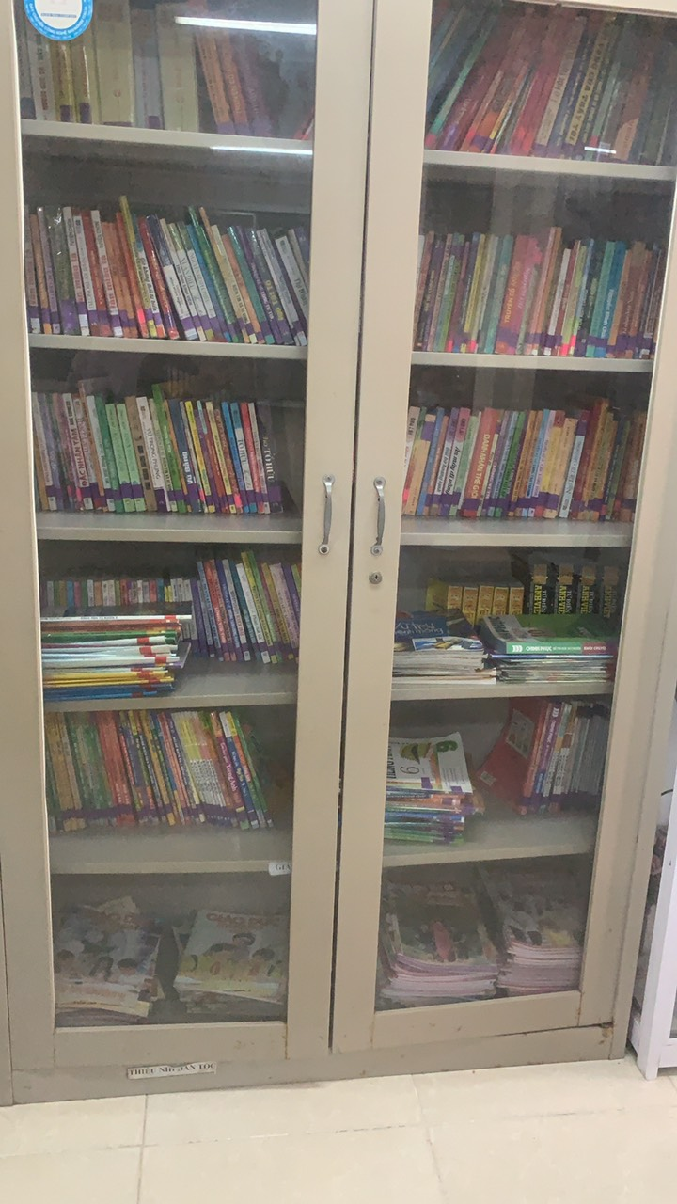  Tủ sách văn học | 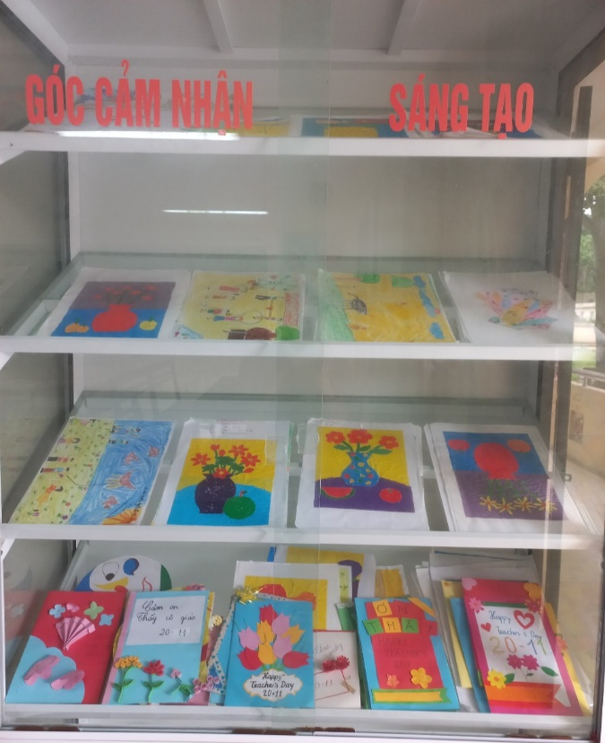  Tủ trưng bày
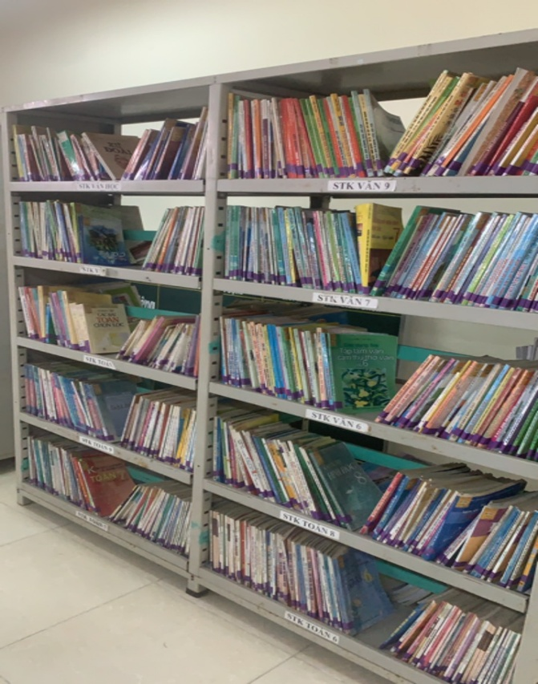  Giá sách hai mặt | 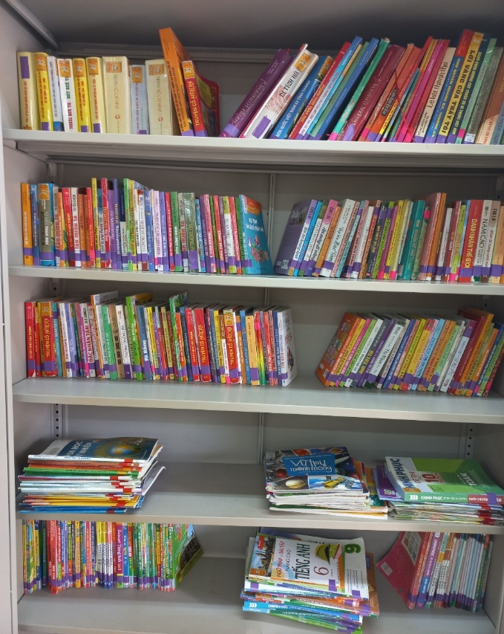  Giá sách một mặt
HOẠT ĐỘNG ĐỌC SÁCH CỦA THƯ VIỆN

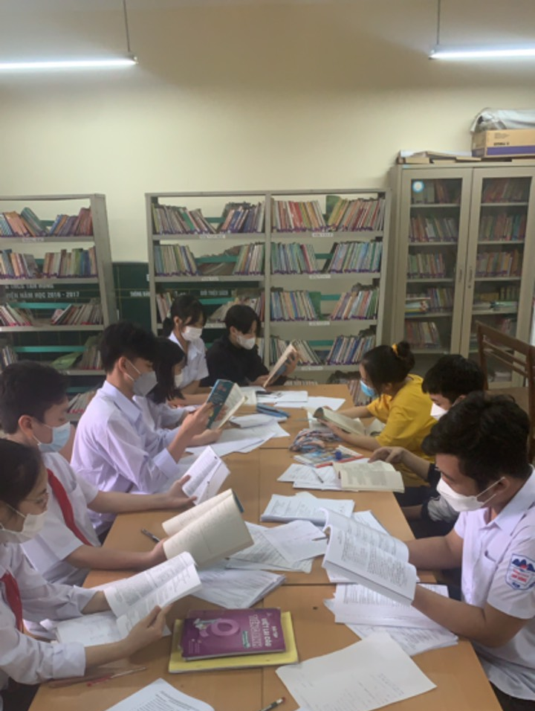  Đọc sách tại thư viện | 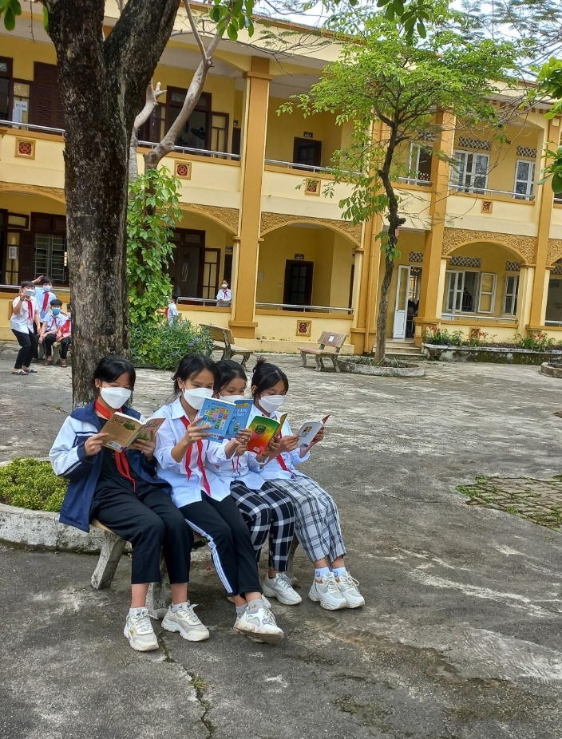  Đọc sách dưới tán cây xanh
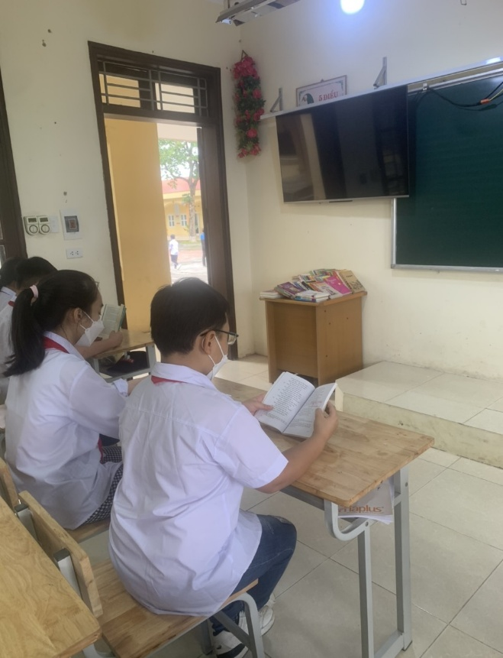  Tủ sách trong lớp học | Đọc sách dưới mái hiên

HOẠT ĐỘNG TUYÊN TRUYỀN, GIỚI THIỆU SÁCH

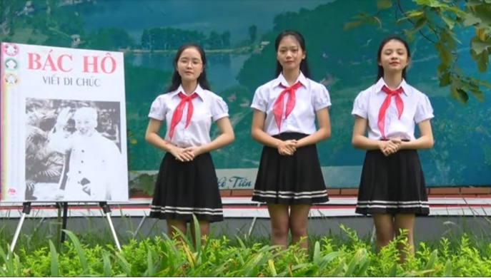 | 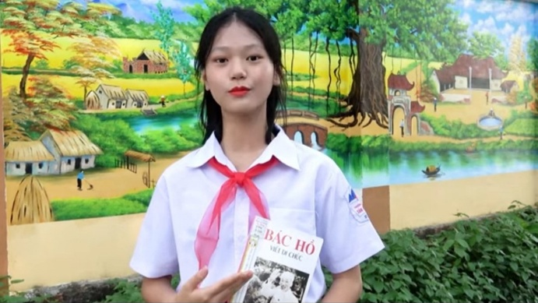
Tuyên truyền, giới thiệu sách hè 2021 đạt giải Nhất Thành phố

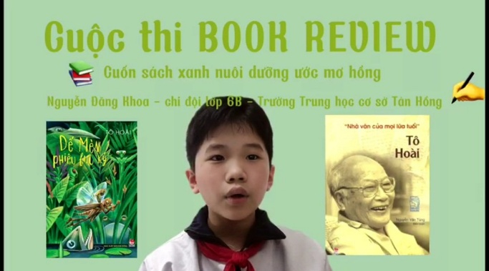 | 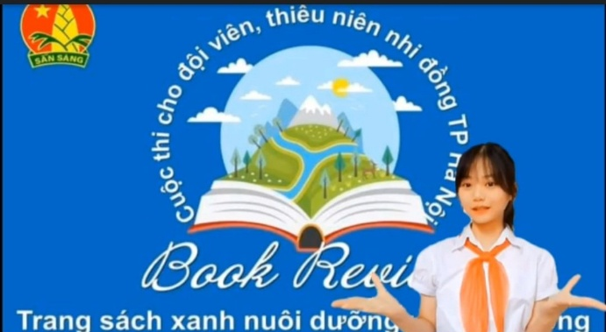

Tham gia cuộc thi “Trang sách xanh nuôi dưỡng ước mơ hồng”

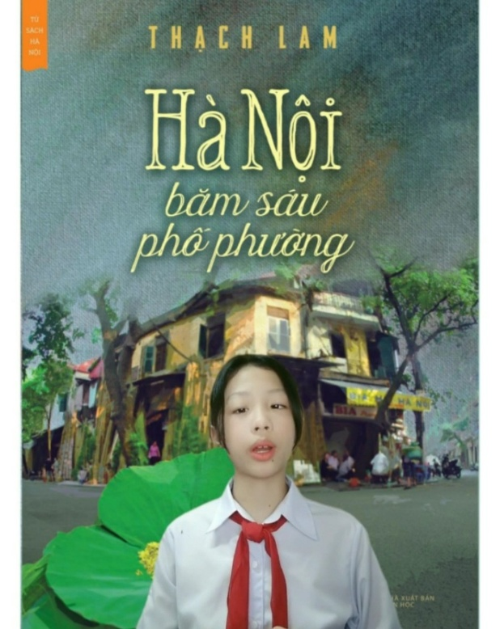 | 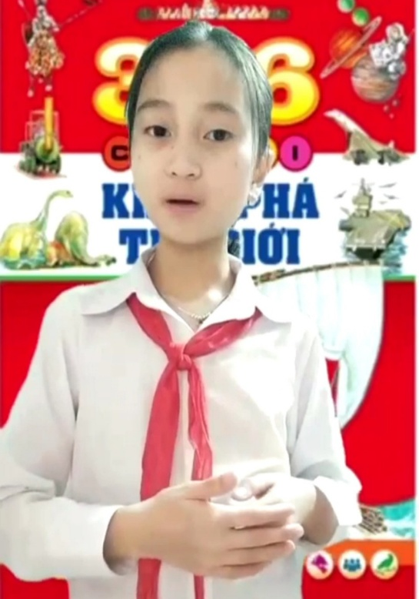
Tuyên truyền, giới thiệu sách hàng tháng
TUYÊN TRUYỀN TRỰC QUAN

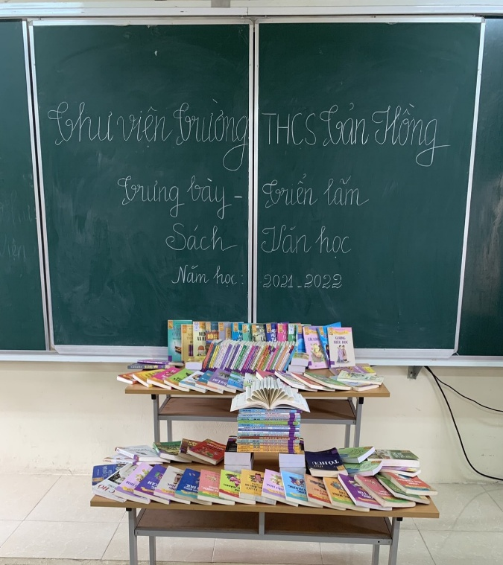  Trưng bày, triển lãm sách | 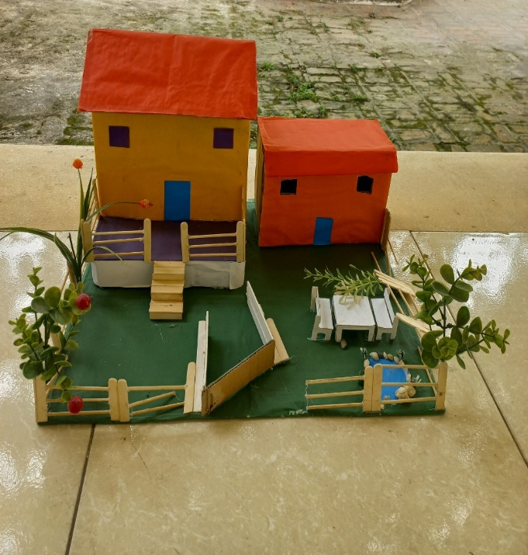  Mô hình sáng tạo

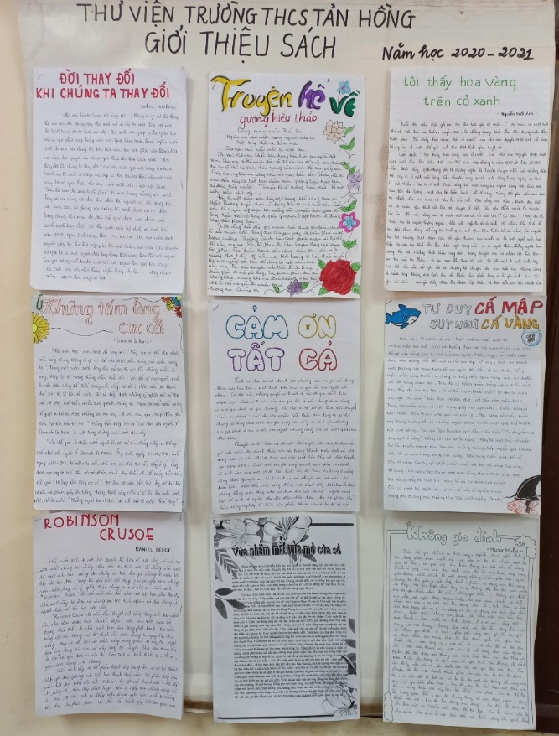  Báo tường: Giới thiệu sách | 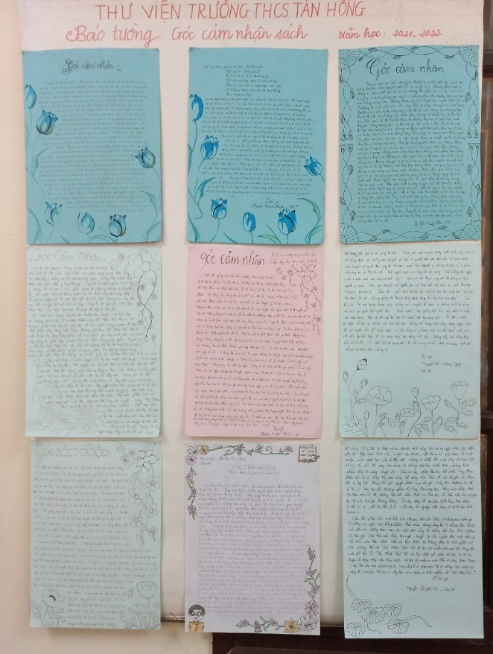  Báo tường: Cảm nhận sách

